Рабочий лист «Превращение США в мировую державу»
№1. Ответь на вопросы интервью с Авраамом Линкольном
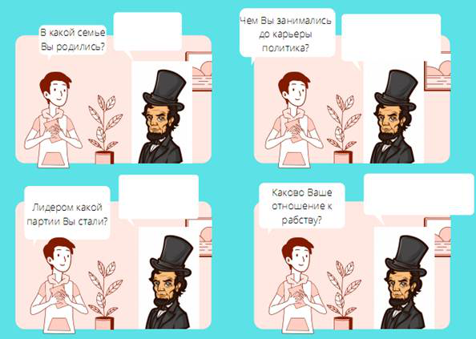
№2. Перечислите крупные сражения периода Гражданской войны в США.
Дата | Место сражения | Победившая сторона

№3. Определите причины победы севера в Гражданской войне:
1) _______________________________________________________________
2) ________________________________________________________________
№4. Охарактеризуй политическое и экономическое развитие США после Гражданской войны.
США после Гражданской войны
Экономическое развитие | Политическое развитие
№5. Определи значение лозунга «Америка для американцев».
________________________________________________________________________________________________________________________________________________

